Безопасность ребенка дома
Спички детям не игра
Правила пожарной безопасности соблюдай, со спичками не играй. В спичке или зажигалке живет маленький огонь, но он может зажечь огромное пламя и сжечь большой дом. Помни – огромный пожар начинается с маленькой искры.
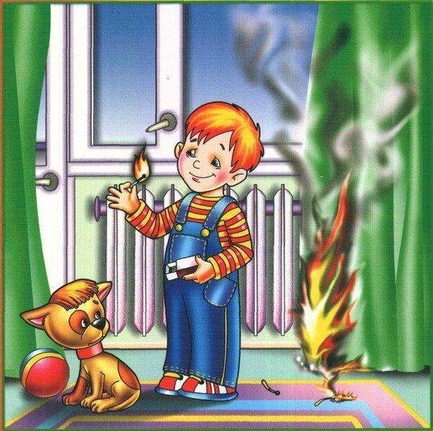
Не оставляй открытый кран
Из открытого крана вода может быстро заполнить мойку или ванну и потечь на пол. За три минуты из крана выливается столько воды, что можно наполнить ведро. Поэтому не оставляй без присмотра кран, ты можешь про него забыть и всё будет залито водой. Если у вас отключили воду, то обязательно перекрывай кран, иначе когда её включат, потечет вода и всё утонет в ней. И будут плавать башмаки, и будут хлюпать сапоги, и всё утонет под водой, и станет вам она бедой.
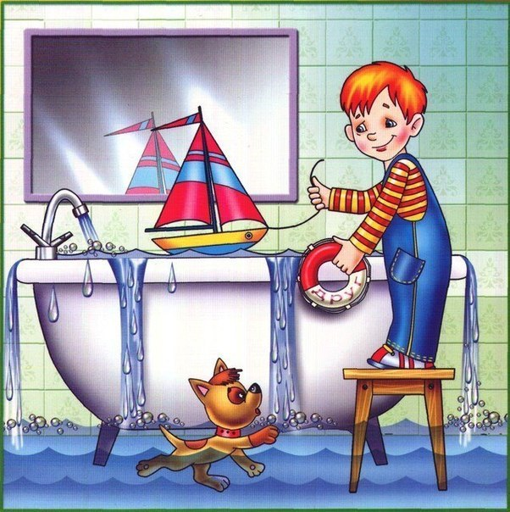
Незнакомца берегись, дверь ему не открывай
Дверь чужим не открывай, никому вообще. Ни дяде врачу, ни тёте соседке, ни полицейскому, ни сантехнику – это может быть бандит! Даже если за дверью говорят, что это родители попросили – не верь! Сразу позвони родителям скажи, что кто-то пришел и стоит под дверью. Если кто-то чужой пытается открыть дверь твоей квартиры, сразу звони в полицию и называй свой адрес или через окно зови на помощь прохожих.
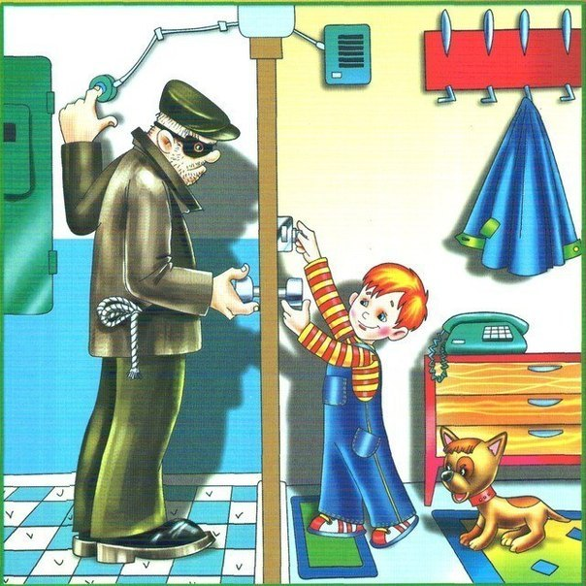
Лекарства никогда сам не ешь
Лекарства есть нельзя, даже если они вкусные – это очень опасно. Любое лекарство может отравить и даже убить, если его съесть очень много. Дети не знают, что и сколько надо принимать из лекарств, поэтому никогда без разрешения взрослых не трогай лекарственные препараты.
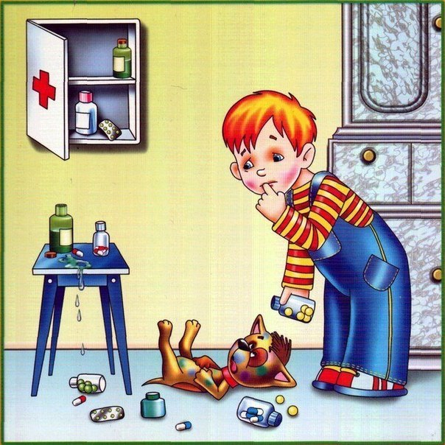
Опасность открытых балконов и окон
Большая высота опасна. Открытые окна и балкон - это не место для игр. Иногда нам может казаться, что мы находимся в безопасности, просто присев на подоконник или краешек перил, но одно неосторожное движение может закончиться падением. Если ты живешь не на первом этаже, то не играй и не балуйся на открытом балконе. В интересном кино нам часто показывают, как супергерои прыгают с большой высоты и не разбиваются – это обычные кинотрюки, в настоящей жизни так не бывает.
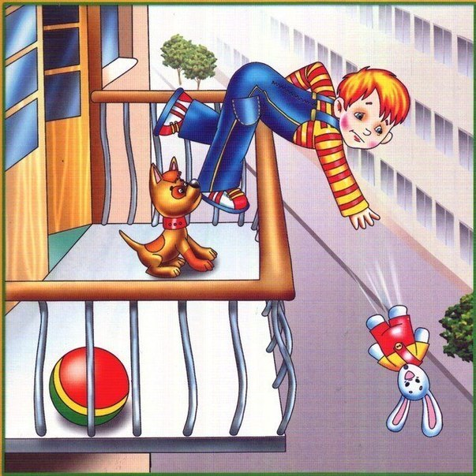
Опасность от розетки и плиты
Техника пожарной безопасности в каждом доме важна. В розетке электричество, если туда что-то засунуть, то тебя может ударить током. Искры могут зажечь огромный пожар. Будь умным, ничего не засовывай в розетку, ток нужен для работы электроприборов, но он очень опасен.
